**Lección 7**

**ESTÁNDAR:** Entorno físico

**ELEMENTO DE COMPETENCIA:** Compara el sol, la luna y la tierra teniendo en cuenta sus características.

**Explicación del tema**

El sol, la tierra y la luna son cuerpos que se encuentran en el espacio y que tienen diferentes características y tamaños.

**El sol**

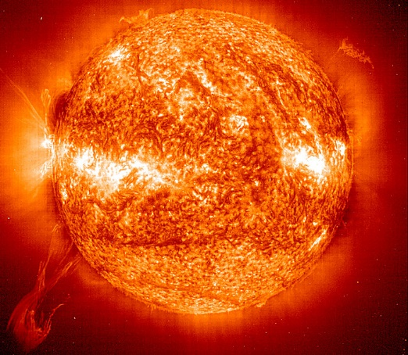 El Sol es una estrella y es el centro del Sistema solar, tiene luz propia y es la fuente de energía y calor de toda la tierra.

**La luna**

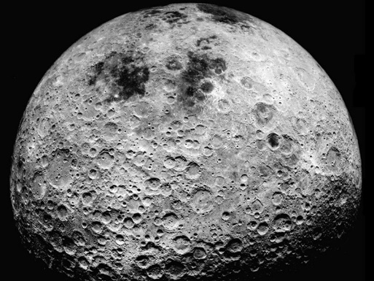La luna es un cuerpo de forma esférica y de menor tamaño que el de nuestro planeta tierra. La luna gira alrededor de la tierra y no tiene luz propia, sino que refleja la luz que recibe del sol.

La luna se puede ver de noche en el cielo, junto con las estrellas.

**La tierra**

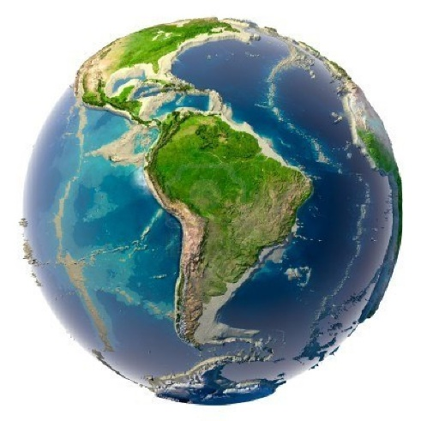 La tierra es el planeta donde vivimos, no tiene luz propia, sino que la recibe del sol, pues gira alrededor de él. Durante el día el sol da luz y calor a todos los seres vivos.

**ACTIVIDAD 1 conceptualización**

**(Icono de ayuda) (Icono de escritura)**

1.1 Relaciona las dos columnas para recordar como son: el sol, la tierra y la luna

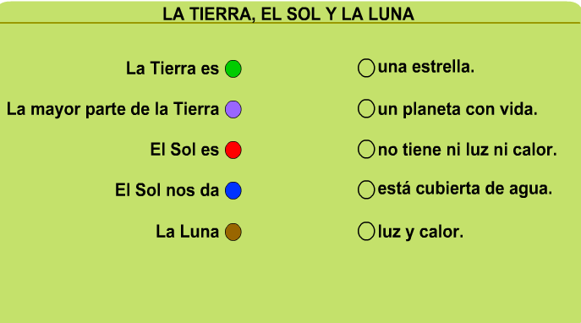

1.2 escribe verdadero V o falso F

|  |  |
| --- | --- |
|  | La estrella central de nuestro Sistema Solar es la Luna. |
|  | La Tierra es un planeta del Sistema Solar. |
|  | La Luna es un satélite de la Tierra. |
|  | El Sol genera luz y calor. |
|  | La estrella central de nuestro Sistema Solar es el Sol. |
|  | El Sol sólo genera luz. |
|  | Los planetas giran alrededor del Sol. |

**ACTIVIDAD 2 conceptualización**

**(Icono de ayuda) (Icono de escritura)**

Completa el siguiente cuadro marcando con una X según cumpla las características.

|  |  |  |  |
| --- | --- | --- | --- |
| **características** | **Sol** | **Tierra** | **Luna** |
| Estrella central del sistema solar. |  |  |  |
| Satélite de la tierra. |  |  |  |
| Genera luz propia. |  |  |  |
| Planeta del sistema solar. |  |  |  |
| Está cubierta de agua. |  |  |  |
| Recibe la luz del sol. |  |  |  |
| No posee ni luz ni calor. |  |  |  |

**ACTIVIDAD 3 conceptualización dinamización**

**(Icono de ayuda) (Icono de arrastre)**

Resuelve la siguiente sopa de letras

1. Estrella que nos da luz y calor
2. La tierra lo es
3. Satélite de la tierra
4. Se ven en la noche con la luna
5. Lo genera el sol

|  |  |  |  |  |  |  |  |  |  |
| --- | --- | --- | --- | --- | --- | --- | --- | --- | --- |
| s | c |  |  | p |  |  | e |  |  |
| o | a |  |  | l |  |  | s |  |  |
| l | l |  |  | a |  |  | t |  |  |
|  | o |  |  | n |  |  | r |  |  |
|  | r |  |  | e |  |  | e |  |  |
|  |  |  |  | t |  |  | l |  |  |
|  |  |  |  | a |  |  | l |  |  |
| l | u | n | a |  |  |  | a |  |  |
|  |  |  |  |  |  |  | s |  |  |

**ACTIVIDAD 4 dinamización**

**(Icono de ayuda) (Icono de escritura)**

Une las partes del rompecabezas según se complementen.

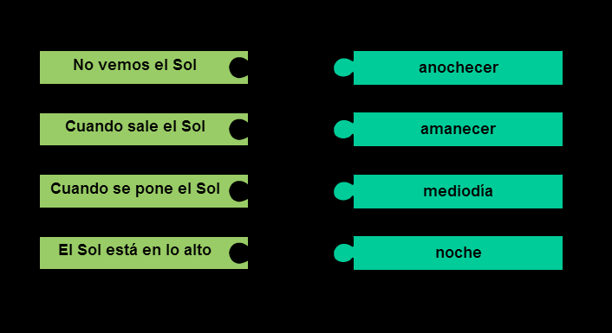

**ACTIVIDAD 5 socialización**

**(Icono de ayuda) (Icono de escritura)**

Escribe lo que has aprendido a cerca de:

|  |
| --- |
| El sol |
|  |

|  |
| --- |
| La luna |
|  |

|  |
| --- |
| La tierra |
|  |

**ACTIVIDAD 6 evidencias académicas**

**(Icono de plataforma) (Icono de descarga) (Icono de evaluación)**

Ingresar al curso **“Primaria incluyente”,** seleccionar la herramienta actividades, hacer clic sobre el nombre “Actividades de evidencia ciencias naturales lección N° 7”, descargar y realizar la actividad propuesta, y enviarla al facilitador por esta misma herramienta en los tiempos programados.

**ACTIVIDAD COMPLEMENTARIA**

Da clic en el siguiente enlace el cual te llevara a una página web en la que podrás repasar los contenidos vistos en esta lección.

<http://agrega.juntadeandalucia.es/repositorio/25062009/e7/es-an_20090625_3_9130326/contenido/0_ID/index.html>

<http://www.vedoque.com/juegos/la-tierra.swf>